22 января 2024 г.
По оперативным данным
О том, что обсуждалось на еженедельном оперативном совещании профактива 17 января.
Председатель профсоюза Г.В. Чучева сообщила о проведенном на прошлой неделе в режиме ВКС очередном заседании рабочей группы профсоюза по подготовке Межотраслевого соглашения (МОС). После этой встречи конец работы, кажется, забрезжил. Рассмотрено и согласовано большинство разделов. При взаимодействии с партнерами из профсоюзов работников здравоохранения и агропромышленного комплекса выяснилось, что они также завершают работу над своими поправками. Напомним, что сначала они предложили пролонгировать существующий вариант МОС, однако наш профсоюз с таким подходом не согласился, поскольку за прошедший период произошло довольно много изменений в работе организаций, которые требуют внесения в документ принципиальных корректив. Профсоюз подготовил письмо в Министерство науки и высшего образования с предложением о подведении итогов выполнения МОС за 2021-2023 г.г.
Зампредседателя профсоюза Е.А. Дерягин (Екатеринбургская территориальная организация) поставил вопрос о внесении в МОС раздела, связанного с распространением на региональные организации права получения в безвозмездную аренду помещений для проведения заседаний и хранения документации, прописанного в ТК РФ для выборных органов первичных профсоюзных организаций. Проблема эта существует давно и требует юридической проработки. Решено, что ею займется юрист профсоюза.
В Минобрнауки учли предложения профсоюза в проект нового примерного положения об оплате труда, подготовленные Научно-производственной комиссией ЦС. После этого профсоюз согласовал данный документ, проинформировала Г.В. Чучева.
Она также сообщила, что силами аппарата профсоюза и Уставной комиссии и подготовлен полный пакет документов для передачи на регистрацию в Минюст новой редакции устава профсоюза, принятой на внеочередном съезде в октябре.
По словам зампредседателя профсоюза В.Ф. Вдовина, новый вариант Соглашения о сотрудничестве профсоюза и РАН взамен прежнего, утратившего силу, в целом согласован. Однако начальник Управления правового обеспечения деятельности РАН настаивает на том, чтобы подписание документа было предварено отраслевыми соглашениями территориальных организаций профсоюза с соответствующими региональными отделениями РАН. Профсоюз выразил согласие с тем, что эти документы необходимо разработать и принять в рамках плана совместной работы, однако нельзя ставить в зависимость от них партнерское соглашение с РАН. Переговоры продолжаются.

Переписка профсоюза
Поступил очередной ответ на обращение профсоюза к Президенту РФ по поводу увеличения бюджетного финансирования науки. Ранее ответил Минфин, сейчас – Департамент государственной политики в сфере научно-технологического развития Минобрнауки.
Комментарий к ответу председателя Профсоюза СО РАН В.И Нефедкина:
«Суть ответа состоит в следующем: бюджетных денег не хватает, вся надежда на внебюджетные источники. Цитирую: "В целях увеличения наукоемкости ВВП необходимо увеличение притока внебюджетных инвестиций в исследования и разработки и как следствие повышение востребованности результатов науки реальным сектором экономики". Следствие и причина здесь поменялись местами. Внебюджетные инвестиции в науку (как в развитых странах) - результат спроса реального сектора на прикладные результаты науки. В министерстве же, по-видимому, считают, что спрос, наоборот, есть следствие инвестиций в науку и прикладные разработки.
Удивляет и попытка доказать, что с государственной поддержкой науки все обстоит хорошо, привлекая данные по паритету покупательной способности национальных валют. Отмечу: в каких бы единицах вы не измеряли ВВП и расходы на науку - в текущих рублях, долларах, ППС - доля науки в ВВП не изменится.
Мы имеем дело с завуалированной формой отказа министерства от борьбы за увеличение бюджетного финансирования науки. Нам толсто намекают - хотите 2% от ВВП, заработайте недостающее сами».
⇒
Еще один ответ из Минобрнауки, куда письмо профсоюза переслало Управление Президента РФ по работе с обращениями граждан и организаций, касается требования профсоюза пересмотреть в сторону увеличения размер базовой аспирантской стипендии. Чиновники в очередноц раз перечислили существующие меры поддержки аспирантов и сделали вывод, что «современная система стипендиального обеспечения, грантовой поддержки и оказания материальной поддержки реализует индивидуальный подход к обучающемуся, учитывающий его академические успехи, научную деятельность, и материальное положение».
В ответе нет ни слова про нищенский размер базовой стипендии, которая не обеспечивает «базу» - то есть, возможность нормально жить и учиться.
⇒
Председатель партии «Яблоко» Н.И. Рыбаков обратился в Профсоюз работников РАН, Профсоюз СО РАН и Сибирское отделение академии с предложением совместными усилиями поддержать сотрудников Института теоретической и прикладной механики им. С.А. Христиановича СО РАН, арестованных в 2022-2023 годах по подозрению в совершении преступлений по статье 275 УК РФ («государственная измена»). Таких людей уже пять, включая директора института. Четверо живы, один умер в СИЗО.
В письме говорится, что судебные процессы над учеными проводятся в закрытом режиме, а низкое качество экспертизы, обвинительный уклон следствия, отсутствие гласного и публичного судопроизводства нарушают право обвиняемых на защиту.
«Обращаемся к Профсоюзу работников РАН и Профсоюзу СО РАН, всему научному сообществу с призывом проявить профессиональную солидарность и выступить в поддержку арестованных ученых. Считаем, что общественное внимание будет способствовать справедливому рассмотрению дел и позволит защитить право научных работников на безопасный труд».

Вести из регионов
Поздравляем коллег из Профсоюза СО РАН с введением в полноценный рабочий режим нового сайта организации!
⇒
Вот уже в третий раз на площадке Института электрофизики УрО РАН прошла игра-викторина «УрОвень логики», которую провели представители Профкома ИФМ УрО РАН П.А. Заяц и Е.В. Мостовщикова при финансовой поддержке Екатеринбургской организации Профсоюза работников РАН.  В интеллектуальной схватке сошлись восемь команд. Накал страстей был нешуточный, разрыв в очках до последнего был минимальным. Все решил финальный раунд, в котором многие решили пойти «ва-банк» и рискнуть всеми своими заработанными баллами.  В итоге победителями стали новички игры - команда «Ученый корабль» из Института машиноведения. Победители получили памятную статуэтку, а все остальные участники – памятные дипломы. | 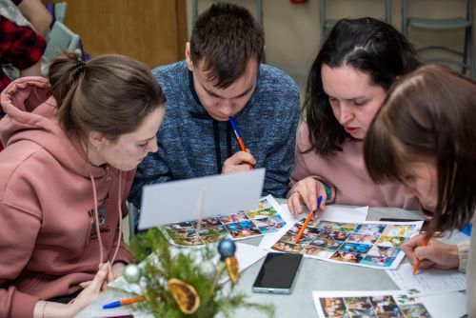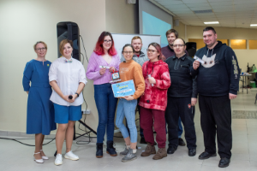

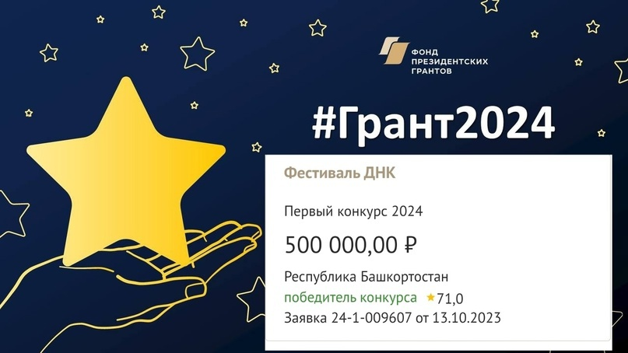
Хорошая новость из Уфы. Проект «Фестиваль ДНК» Совета молодых ученых УФИЦ РАН и АНО Центр поддержки академических инициатив получил поддержку Фонда президентских грантов в размере 500 тысяч рублей.
Фестиваль, на проведение которого выдан грант, пройдет в апреле в уфимских институтах РАН биологического профиля и будет посвящен популяризации исследований и открытий отечественных генетиков и молекулярных биологов среди студентов, аспирантов и молодых ученых Уфы. Проект является продолжением Фестиваля академической науки и Уфимского фестиваля биологических наук, получавших поддержку Фонда президентских грантов в 2022-2023 гг.

За десять тысяч
Коллеги, и мы давайте присоединимся к подхваченной в соцсетях инициативе ТГ-канала @ivoryzoo и подпишемся на официальный телеграм–канал Российской академии наук, чтобы к 300-летию академии он преодолел 10-тысячный рубеж.
РАН должна быть хорошо видна, да нам всем быть на связи с с ней важно и полезно.

